Правила проведения заключительного этапа Олимпиады КД НТИ по профилю
«Автономные транспортные системы»

Сроки проведения заключительного этапа профиля: 5, 9 – 12 марта 2021 г.
Расписание заключительного этапа профиля по ссылке
Информационные ресурсы и средства коммуникации
Общение с командами по общим и организационным вопросам идёт в чате финалистов в Telegram. В течение всего финала осуществляется трансляция происходящего на Полигоне в YouTube. Общение участников с операторами оборудования и модераторами осуществляется через Discord.
- Информационный сайт: Профиль АТС
- Групповой чат для общения участников c организаторами в Телеграме
- Видео-трансляции
  - Трансляция стендов квадрокоптеров: https://youtu.be/-F3NIO3aJUs ,
  - Трансляция лётной зоны: https://www.youtube.com/watch?v=GQpuWlTFYgM
  - Трансляция Айкара-1: https://www.youtube.com/watch?v=Aqxbfq48MFc
  - Трансляция Айкара-2: https://www.youtube.com/watch?v=ugpUrsPPd-U
  - Общая трансляция с полигона: https://youtu.be/7pYBcT9XY7A
- Командная работа: визуальная верификация оператором оборудования в Discord
- Совместное написание кода: GitHub
- Хранение файлов: Google Drive
- Рабочее место участников:
  - ПК с выходом в сеть интернет
  - ПО для коммуникации: Telegram, Discord, Zoom, браузер
  - ПО для связи с операторами оборудования: AnyDesk
  - Среда программирования Python

Описание задачи финала
Создать и запустить мультимодальную транспортную систему для доставки товара с фабрики до покупателя без вмешательства человека. Беспилотный автомобиль везёт груз на склад через весь город, соблюдая правила дорожного движения. На складе товар проходит автоматизированную сортировку и подаётся на квадрокоптер. Далее коптер в режиме автономного полёта доставляет груз до конечного покупателя и отправляется на дозаправку.
Работа участников происходит на большом полигоне городской среды, на котором расположены здания и дороги с перекрёстками, дорожными знаками, светофорами и пешеходами.
Беспилотный автомобиль
Беспилотный автомобиль АЙКАР передвигается по городу. Его задача — проехать трассу с соблюдением ПДД и доставить груз до распределительного хаба. Ему предстоит детектировать объекты на маршруте следования, распознавать их и корректно реагировать.
Задача участников — написать программы для детектирования, распознавания и реагирования на объекты городской среды, встречающиеся на маршруте беспилотника: светофоры, дорожные знаки, пешеходные переходы и самих пешеходов. Автомобиль должен двигаться по своей полосе дорожного полотна и преодолеть маршрут, соблюдая правила дорожного движения.
Распределительный хаб
Конвейер забирает груз с беспилотного автомобиля при помощи магнитного захвата, перемещает в накопитель и проводит автоматизированную сортировку.
Задача участников — написать программы для распознавания числовой маркировки на коробках и проведения сортировки грузов при помощи магнитного манипулятора, расположенного над лентой конвейера.
Квадрокоптер
Квадрокоптер получает от сервера адрес заказчика, подхватывает груз при помощи магнитного захвата и далее в режиме автономного полёта сначала доставляет посылку по нужному адресу, а затем отправляется на дозаправку.
Задача участников — написать программу автономного полёта квадрокоптера, которая позволит ему достигать мест назначения, ориентируясь по графическим меткам на поверхности полигона, стабилизировать своё положение над данными метками и помещать груз в их центр так, чтобы он не повредился.

Ход финала
Задания финала выполняются на испытательном полигоне.
Размер полигона: 6х8 м
Вид полигона
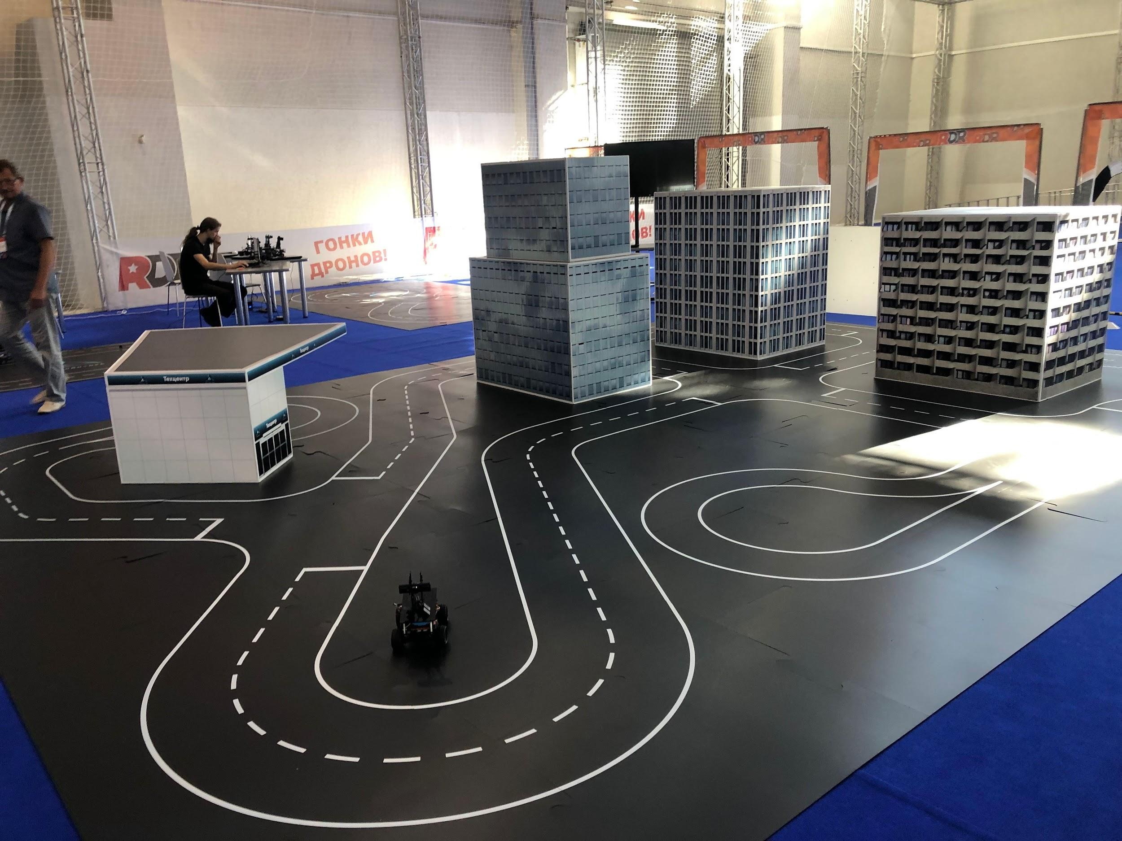
На полигоне присутствуют 4 объекта:
- Беспилотный автомобиль «Айкар»
- Беспилотный автомобиль «Айкар»
- Квадрокоптер «Пионер Макс»
- Конвейер внутри распределительного хаба
Каждым объектом управляет оператор, посредник между участниками и устройством.

Связь с полигоном
Участники подключаются к компьютерам операторов при помощи ПО AnyDesk и присылают файлы с программами. По указанию участников оператор загружает программы на устройство и запускает их, переносит устройство в разные положения и редактирует код программ. В случае с квадрокоптерами каждой команде даётся свой испытательный стенд, к которому она может подключаться напрямую и проводить испытания без участия оператора.
За происходящим на полигоне участники могут следить через трансляции в YouTube с разных камер.

Ход работы
Основную часть времени участники работают на своих рабочих местах: создают и редактируют программы. В отведённое расписанием время участники подключаются к операторам оборудования и присылают свои программы. Операторы запускают данные программы на оборудовании, участники видят результат работы на трансляциях с полигона.

Этап 1. Проезд беспилотного автомобиля по полигону городской среды
Этап предполагает работу с двумя устройствами: компьютером оператора и беспилотным автомобилем АЙКАР. Беспилотный автомобиль передаёт видеопоток на компьютер по Wi-Fi. Компьютер обрабатывает видеопоток и отправляет беспилотному автомобилю управляющие сигналы: скорость и угол поворота.
На беспилотном автомобиле, по умолчанию выполняются следующие программы:
- server.py
Эта программа отвечает за захват видеопотока с камеры и передачу кадров на компьютер оператора. Изменять её запрещается!
- Cmd_receiver.py
Эта программа принимает управляющие сигналы от компьютера оператора и направляет их двигателю и сервоприводу. Участники могут редактировать данную программу по своему усмотрению.
На компьютере оператора выполняется программа Road_detect.py.
Она обрабатывает видеопоток с беспилотника и отправляет обратно управляющие сигналы. По умолчанию программе реализовано автономное движение по своей полосе дорожной разметки без учёта перекрёстков и резких поворотов.
Основная часть заданий этапа решается редактированием именно этой программы!
Есть вспомогательные файлы, из которых подгружаются функции и классы, они так же доступны и могут быть отредактированы или дополнены.

Задание этапа
Беспилотный автомобиль должен преодолеть маршрут по полигону городской среды и доставить груз от места его производства до распределительного хаба. Точки старта и финиша маршрута неизменны.
Этап разбит на несколько задач. Начинать решение можно с любой из первых 6 задач

Правила выполнения заданий
- На полигоне присутствует 2 беспилотных автомобиля АЙКАР. Они равноценны.
- Решения с помощью delay и sleep не принимаются!
Измерение времени следует делать методами, не блокирующими обработку видеопотока и остальные операции.
- При решении задач подразумевается, что беспилотник движется плавно и без рывков. Остановки возможны, например, на стоп-линии, но не более того.

Задача 1. Доехать от стартовой позиции до перекрёстка и остановиться.
Айкар ставится в стартовое положение:
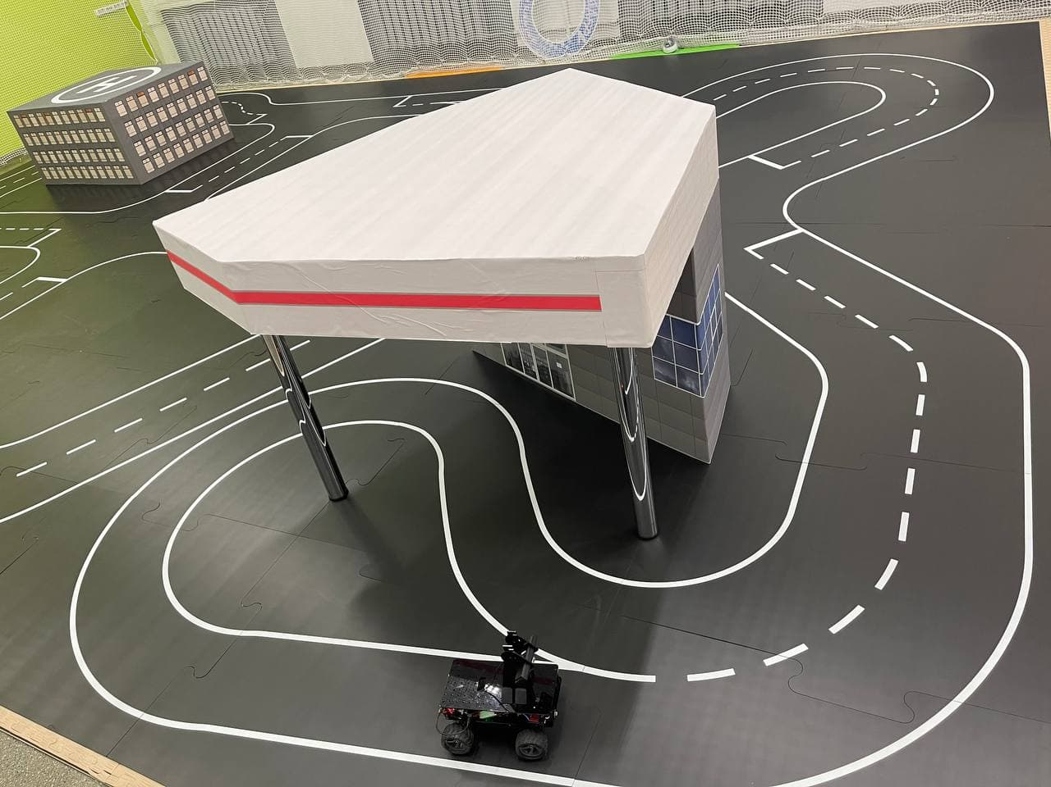
Задание считается выполненным, если беспилотный автомобиль остановился так, чтобы колёса оказались не дальше 12 см от стоп-линии, и не пересекли её полностью:
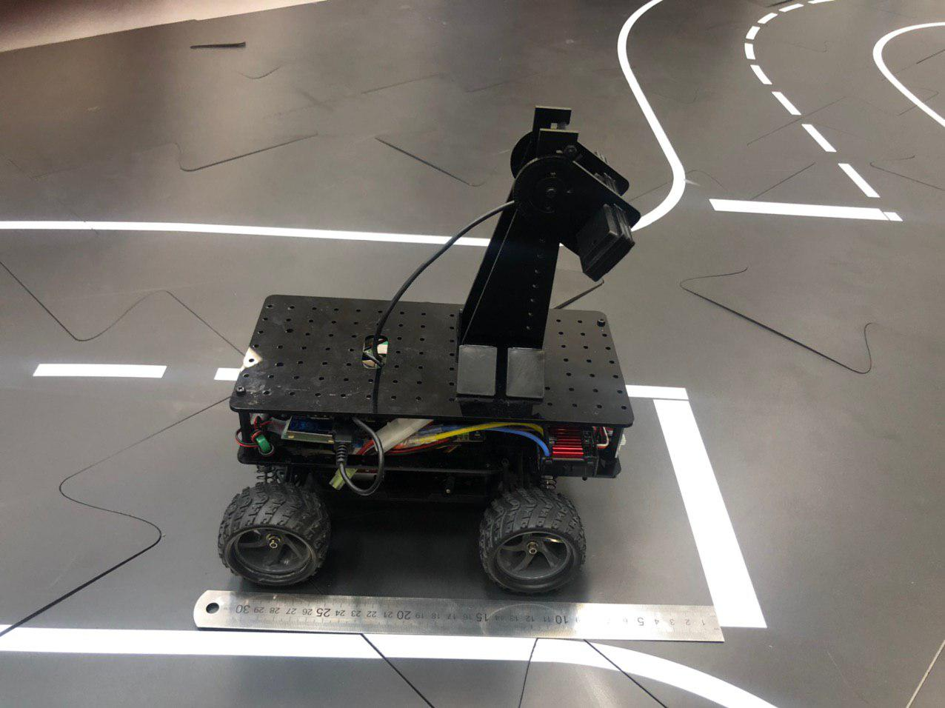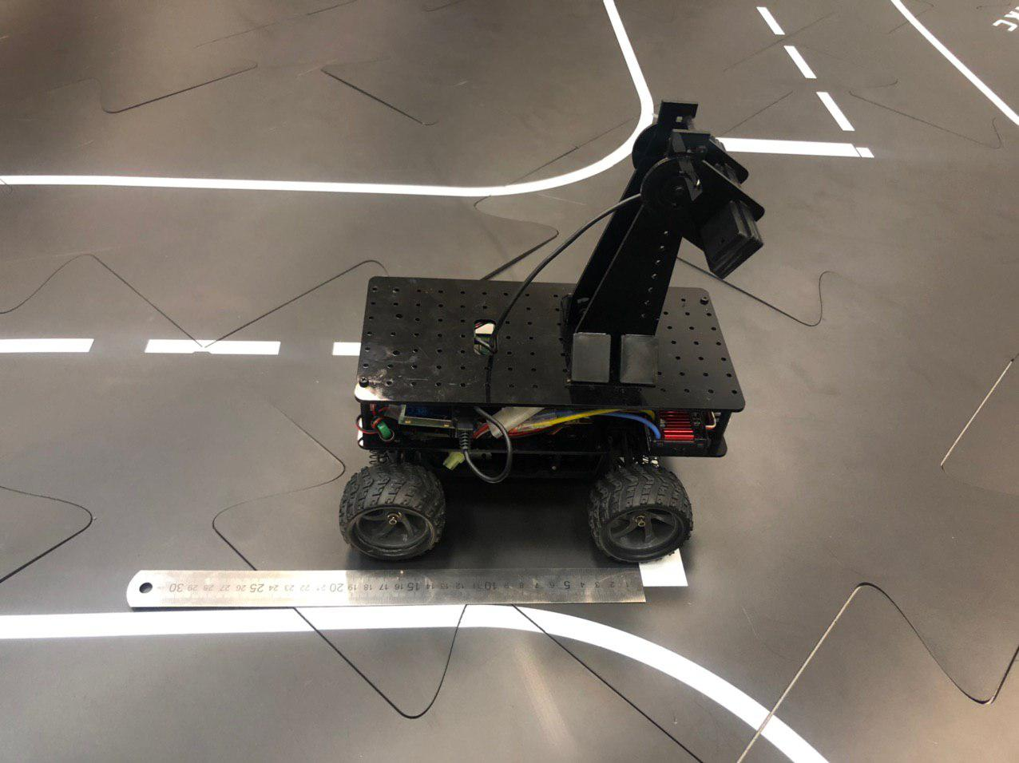
Для проверки будет проводиться 3 заезда, каждый должен увенчаться успехом.

Задача 2. Повернуть на перекрёстке направо.
Айкар устанавливается на расстоянии ~50 см от перекрёстка:
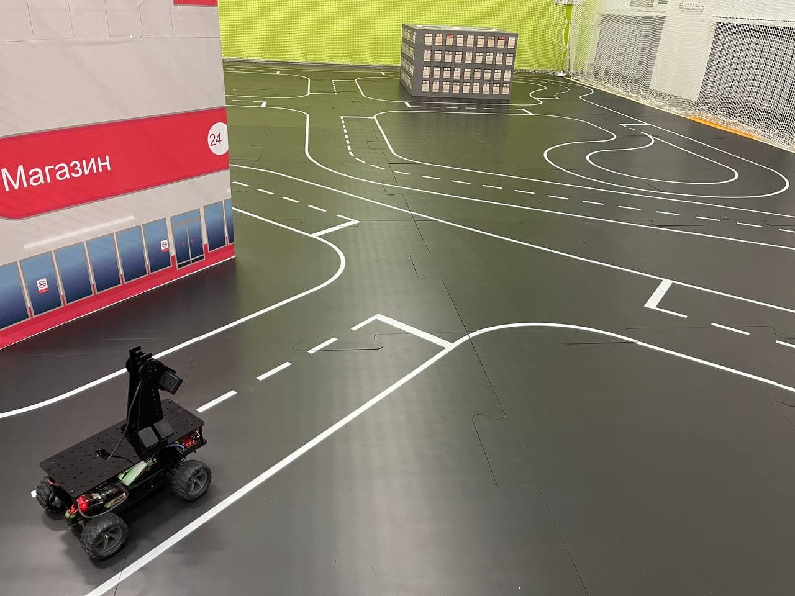
Задание считается выполненным, если беспилотник повернёт направо, не заезжая на линии разметки. Останавливаться после пересечения перекрёстка не обязательно.
Для проверки будут проводиться 3 запуска, каждый должен увенчаться успехом.

Задача 3. Повернуть на перекрёстке налево
Реализация аналогична реализации задания 2.

Задача 4. Пересечь перекрёсток по прямой
Реализация аналогична реализации задания 2.
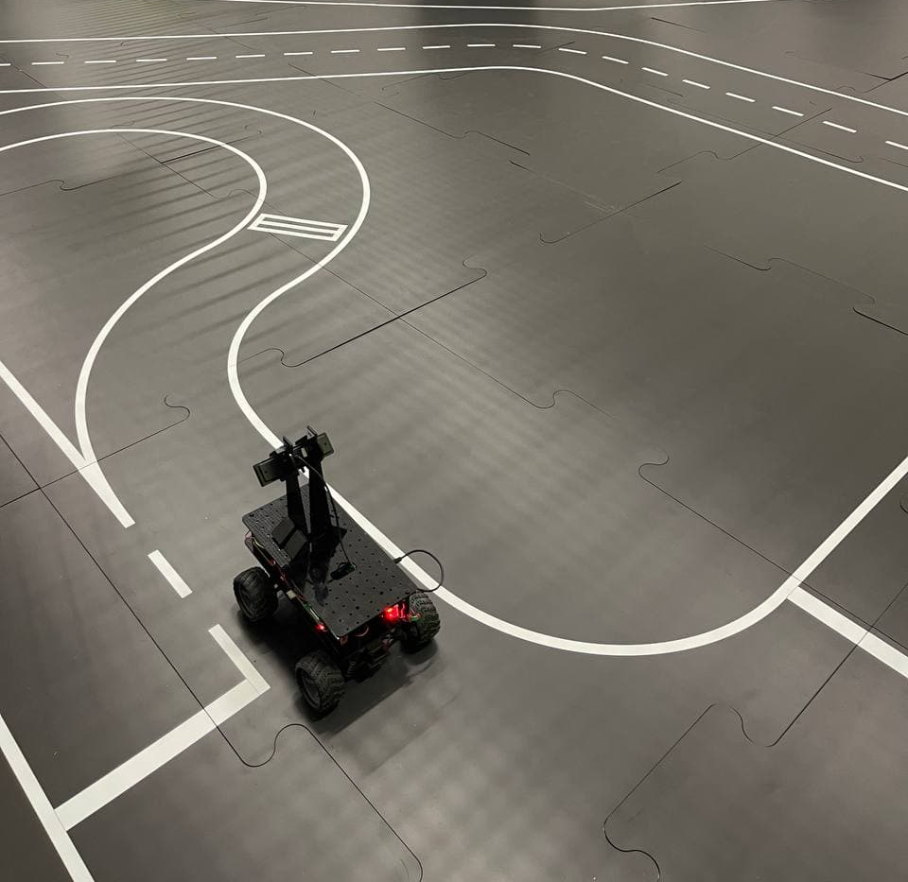

Задача 5. Остановиться в точке разгрузки
Айкар устанавливается на расстоянии ~50 см от распределительного хаба:
Задание считается выполненным если Айкар остановится так, чтобы магнитный захват опускался ровно на груз в кузове.
Для проверки будут проводиться 3 запуска, каждый должен увенчаться успехом.

Задача 6. Доставить груз от стартовой позиции к распределительному хабу
Айкар ставится в стартовое положение.
Задание считается выполненным, если беспилотный автомобиль доехал до точки разгрузки и магнитный захват опустился ровно на груз в кузове.
Для проверки будут проводиться 2 запуска, каждый должен увенчаться успехом.

Задача 7. Пересечь перекрёсток с учётом сигналов светофора
Приступать к заданию следует только после выполнения задач 2, 3 и 4.
Айкар устанавливается на расстоянии ~50 см от перекрёстка со светофором:
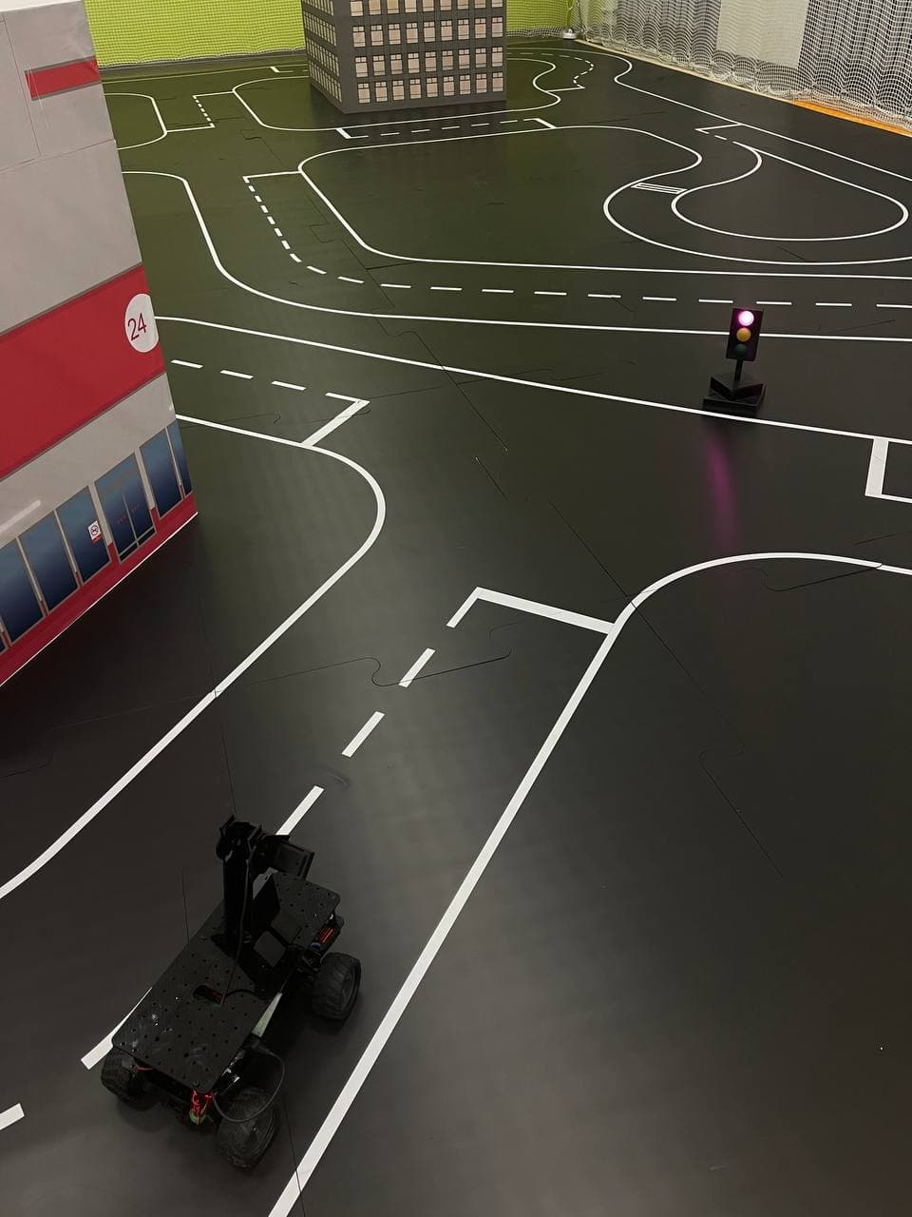
Светофор работает в автоматическом режиме, сменяются пять сигналов: красный, красный + жёлтый, зелёный, мигающий зелёный, жёлтый. Задание считается выполненным, если беспилотный автомобиль пересекает перекрёсток только на зелёный сигнал светофора.
Для проверки будут проводиться 3 запуска, каждый должен увенчаться успехом.

Задача 8. Пересечь перекрёсток с учётом сигналов светофора и дорожного знака
Приступать к заданию следует только после выполнения задача 7.
К условиям задания 7 добавляется дорожный знак:
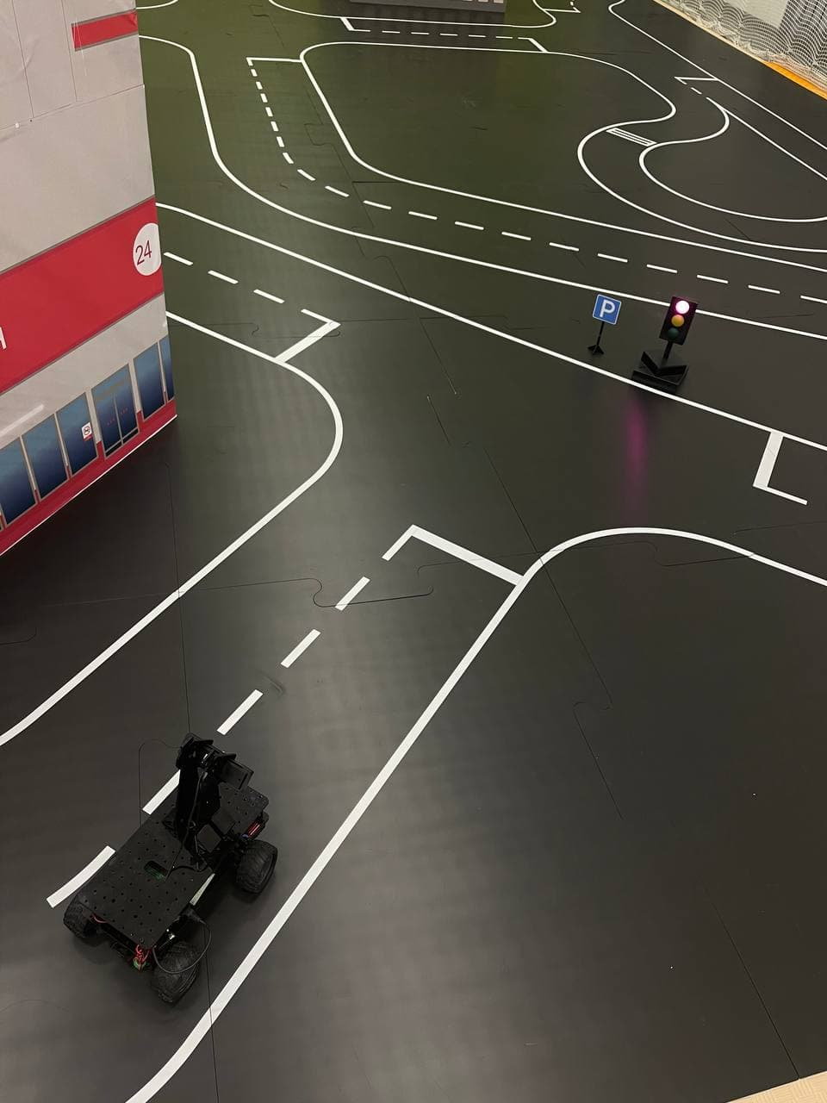
Задание считается выполненным, если беспилотный автомобиль пересёк перекрёсток с учётом сигналов светофора и повернул в нужную сторону: для знаков парковка и стоп – поворот налево, для знаков пешеходный переход и кипич – поворот направо.
Для проверки будут проводиться 3 запуска, каждый должен увенчаться успехом.

Задача 9. Распознавание дорожных знаков
Приступать к заданию следует только после выполнения задача 8.
Айкар ставится в одно из двух положений:
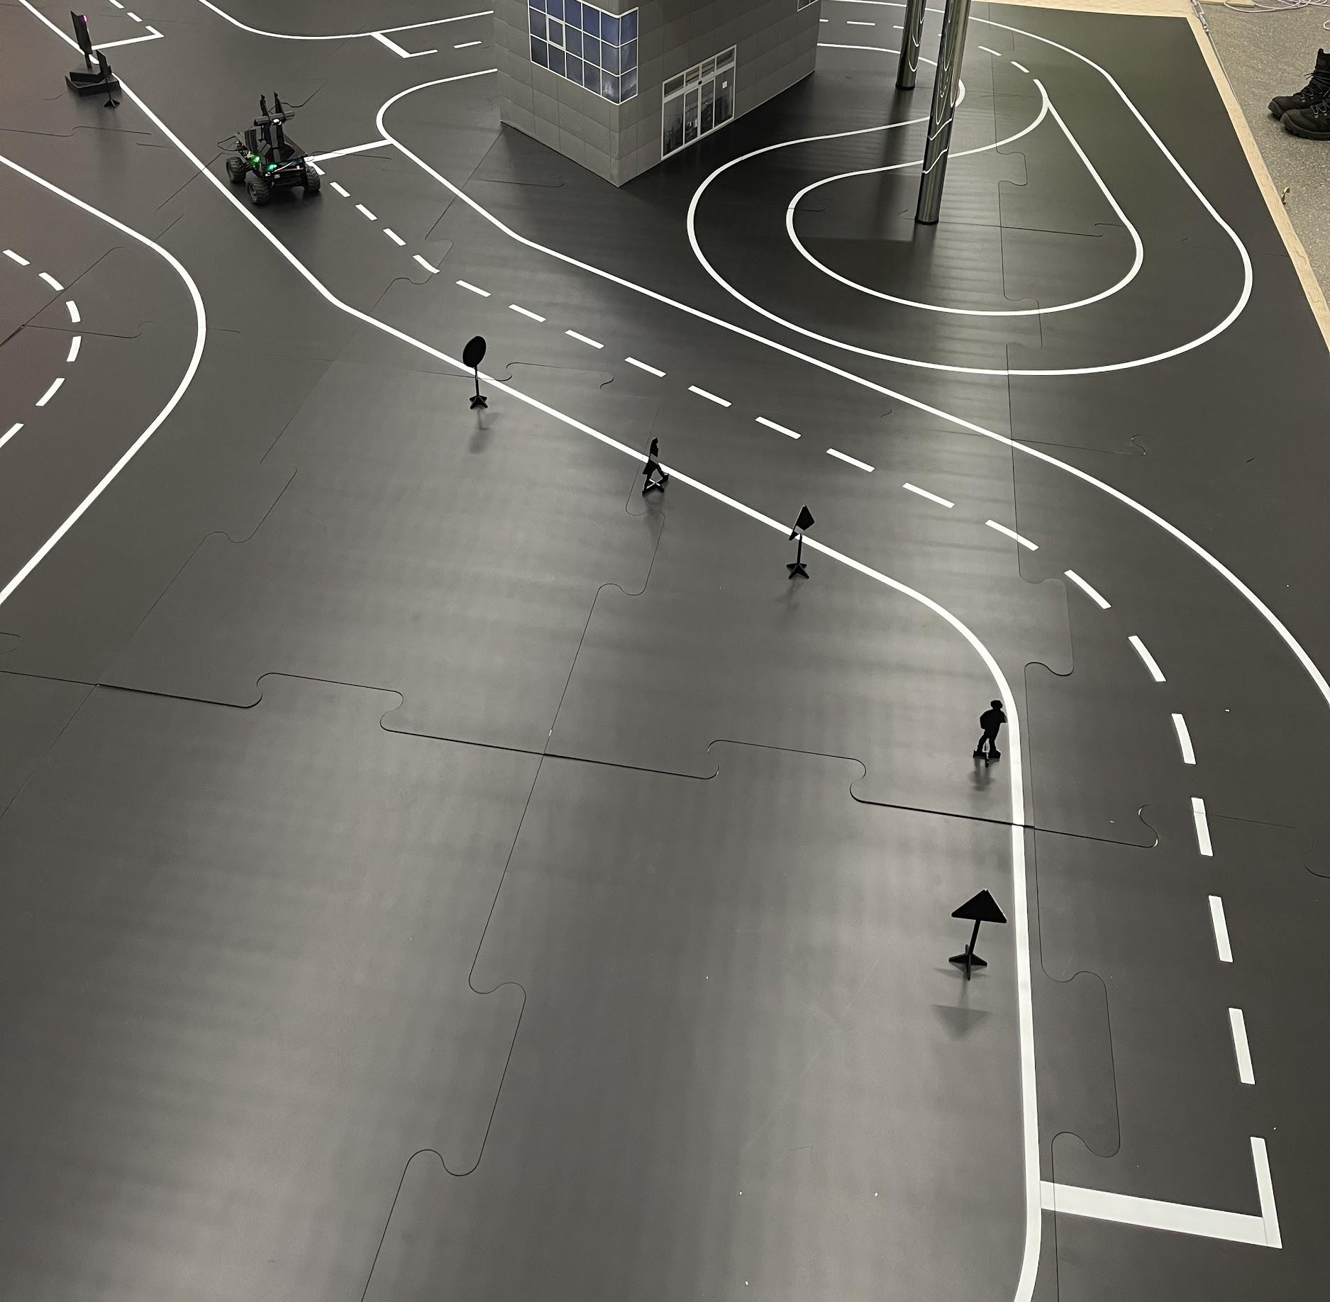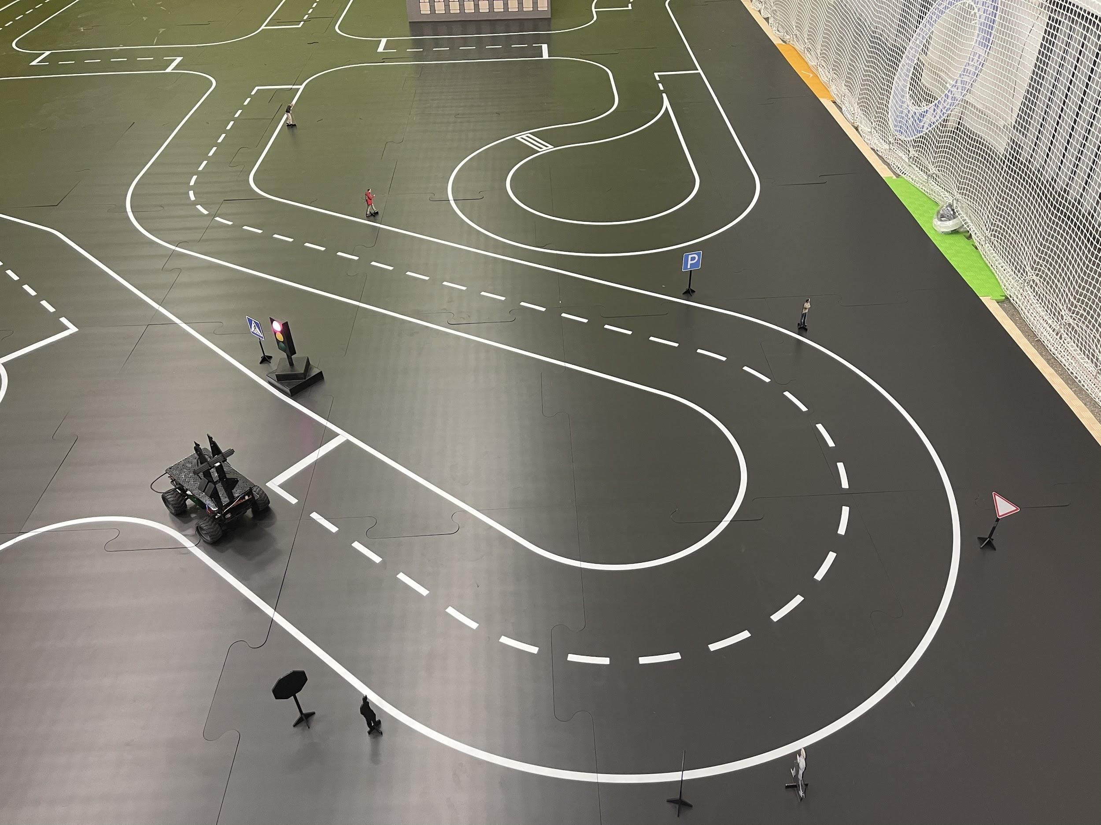Задание считается выполненным, если беспилотный автомобиль доехал по трассе до стоп-линии и вывел в командную строку названия знаков встреченных на пути. Количество выведенных названий должно совпадать с числом встреченных знаков.
Число знаков может меняться от 2 до 4.
На пути следования беспилотника будут и знаки и пешеходы.
Если верно указано число знаков, а названия перепутаны, начисляется только половина баллов.
Для проверки будут проводиться 2 запуска, каждый должен увенчаться успехом.
Задача 10. Детектирование пешеходов
Приступать к заданию следует только после выполнения задача 6.
Айкар ставится в одно из двух положений задачи 9.
Задание считается выполненным, если беспилотный автомобиль доехал по трассе до стоп-линии и вывел в командную строку число встреченных им по пути пешеходов.
На пути следования беспилотника будут и знаки и пешеходы.
Для проверки будут проводиться 2 запуска, каждый должен увенчаться успехом.

Задача 11. Доставка груза с учётом всех объектов городской среды
Приступать к заданию следует только после выполнения задач 8, 9 и 10.
Айкар ставится в стартовое положение.
Задание считается выполненным если беспилотный автомобиль доехал до точки разгрузки по полному пути на полигоне и:
- преодолел перекрёсток со светофором и дорожным знаком,
- подсчитал и распознал встреченные дорожные знаки,
- подсчитал встреченных на пути пешеходов,
- остановился так, что магнитный захват поднял груз из кузова в точке разгрузке.

Для проверки будут проводиться 2 запуска, каждый должен увенчаться успехом.

Этап 2. Сортировка грузов
Основная задача распределительного хаба – хранить и сортировать привозимые беспилотным автомобилем грузы. Сортировка выполняется так, чтобы груз с наименьшим сроком хранения подавался на коптер в первую очередь.
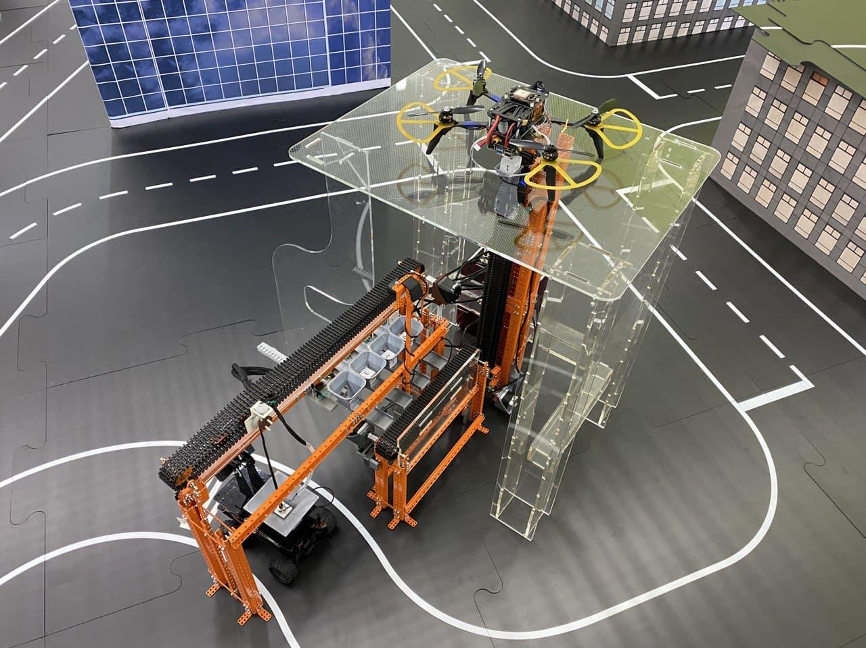
Этап разбит на несколько заданий. Задания можно выполнять в любом порядке.

Задача 1. Распознать цифры на грузах в накопителе.
На распределительном хабе есть 4 накопителя. 3 правых всегда содержат 1 груз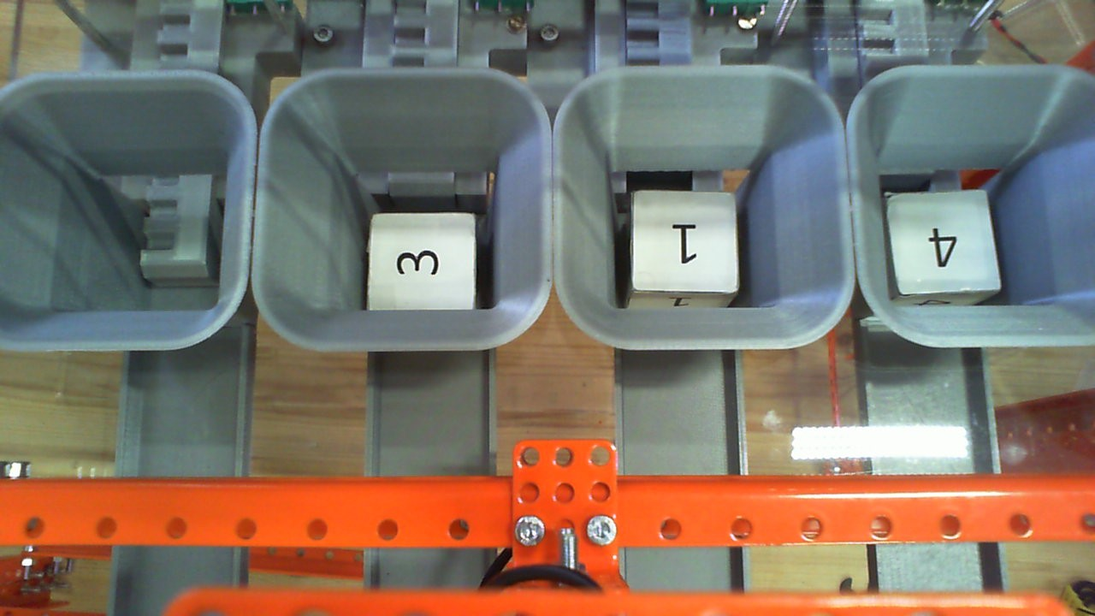
Задание считается выполненным, если управляющая программа будет выводить в командную строку последовательность цифр на грузах слева направо.

Задача 2. Расположить грузы в накопителях по возрастанию номеров.
Необходимо переместить грузы так, чтобы они лежали по возрастанию номеров слева направо. Пустые накопители, если такие есть, должны остаться с правой стороны.

Средства для выполнения заданий
Участникам предоставлен доступ к компьютеру распределительного хаба. Участники могут запускать на компьютере программы, управляющие узлами хаба. Для этого подготовлены стандартные функции:
- включить магнитный захват
- выключить магнитный захват
- поднять магнитный захват на верхний уровень
- опустить магнитный захват на уровень груза в накопителе
- переместить каретку к накопителю X (X - номер накопителя, от 1 до 4)
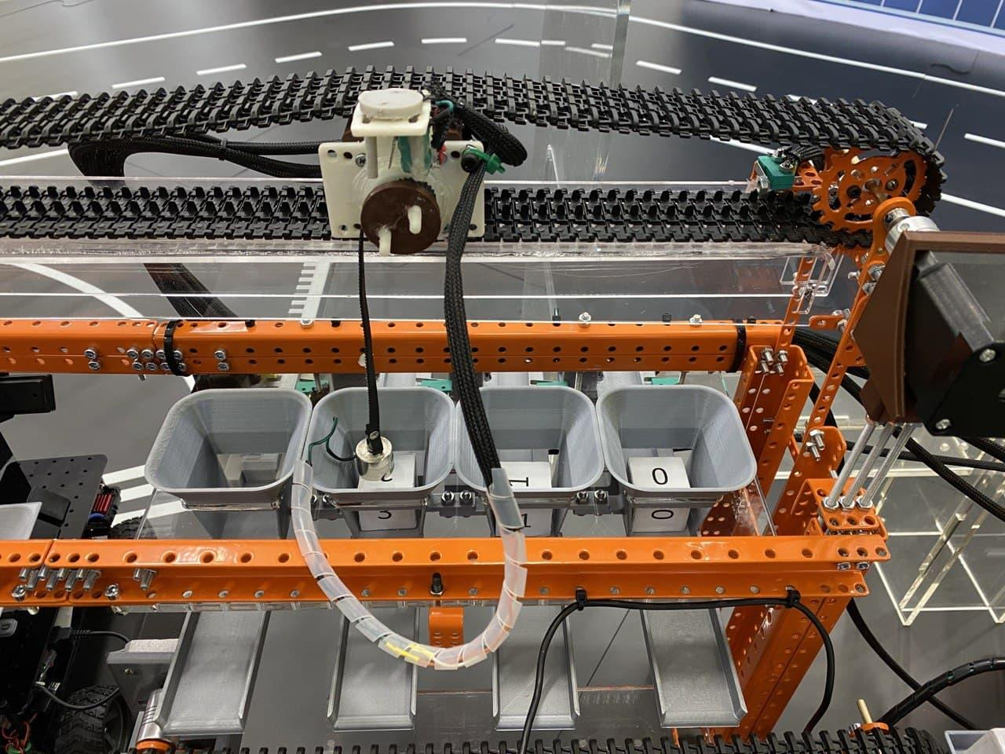 | 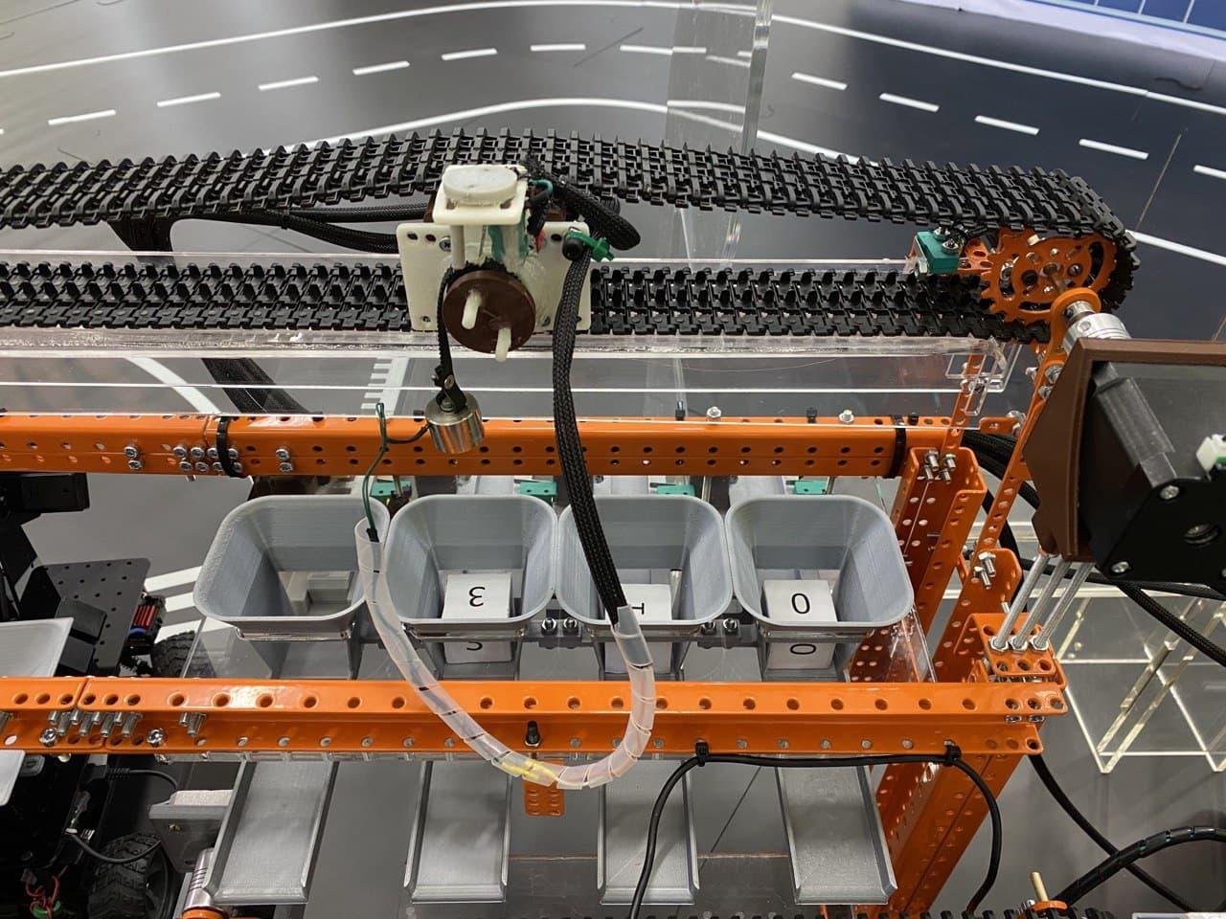
Каретка над вторым накопителем.  Магнитный захват на уровне груза в накопителе. | Каретка над вторым накопителем.  Магнитный захват на верхнем уровне.
Кроме приведённых выше функций, участники могут написать собственные, используя библиотеки numpy 1.18.5, OpenCV 4.5.1, TensorFlow 2.3. Библиотеки установлены через pip и не оптимизированы под архитектуру Raspberry. Участники могут использовать любой программный подход.
Подготовка к заданию
Ознакомьтесь с перечнем доступных файлов:
- facility_api.py – программа сортировки грузов в накопителях. В этом же файле описаны готовые функции.
- Documentation.docx – документ с подробным описанием функций управления процессом сортировки и примерами использования,
- facility.py – сервисная программа. Её изменять запрещено!

Ход работы
- Участники пишут программу распознавания цифр и сортировки грузов на ПК в файле facility_api.py и загружают в папку команды на Google Drive.
- Подключаются по AnyDesk к Raspberry Pi 3 Model B, которая непосредственно управляет лентой конвейера, кареткой и магнитным захватом.
- На ленте в случайном порядке расположены 3 кубика с номерами 1, 3 или 4.
- Оператор под руководством участника запускает код команды на Raspberry.
- При верной работе алгоритма сортировки команда получает 4 балла.

Правила поведения
- Участники обязаны следовать инструкциям оператора
- Участникам запрещается изменять файл facility.py

Этап 3. Доставка груза при помощи квадрокоптера
Задача квадрокоптера – в режиме автономного полёта произвести доставку груза на указанное здание и затем проследовать на дозаправку. На крыше каждого здания в макете города находится графическая метка. Коптеру необходимо:
- получить координаты адреса назначения и точки дозаправки и подхватить груз при помощи магнитного захвата;
- прилететь в точку назначения и удостовериться в соответствии метки зданию;
- в случае успешной верификации стабилизировать положение груза относительно центра метки и произвести сброс груза;
- долететь до лняет полет к крыше второго здания, центрирование по графической метке и посадку.

Задача 1. Выполнить захват груза и перелёт с грузом на первое здание
Груз доставляется лифтом распределительного хаба непосредственно под квадрокоптер. Задача участников:
- включить магнитный захват,
- захватить груз,
- взлететь с крыши хаба,
- включить световую индикацию (цвет – зеленый),
- выполнить зависание на заданное время (10 секунд),
- долететь до первой точки назначения.

Задача 2. Верифицировать графическую метку
После подлёта к крыше указанного здания (2 или 4) квадрокоптер должен:
- распознать графическую метку при помощи нейронной сети (определить наличие метки и ее принадлежность к одному из классов изображений);
- после распознавания включить световую индикацию «метка определена» (переливающиеся цвета),
- выполнить зависание на заданное время (10 секунд),
- передать оператору название графической метки. Название метки передается и учитывается лишь один раз.

Возможные классы графических меток:
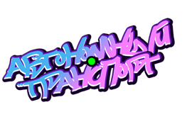
Задача 3. Произвести сброс груза в центр графической метки
Квадрокоптеру необходимо:
- рассчитать местоположение центра графической метки,
- произвести центрирование груза над центром метки,
- сбросить груз (в зачёт идет точность попадания груза в центр метки)
- включить световую индикацию (цвет – красный)
- выполнить зависание на указанное время (10 секунд).

Задача 4. Выполнить перелет на крышу второго здания (2 или 4) и произвести посадку в центр крыши
На крыше второго здания расположена посадочная площадка. После подлета к крыше второго здания квадрокоптер должен:
- распознать графическую метку при помощи нейронной сети (определить наличие метки и ее принадлежность к одному из классов изображений);
- после распознавания включить световую индикацию «метка определена» (переливающиеся цвета),
- выполнить зависание на заданное время (15 секунд),
- передать оператору название графической метки. Название метки передается и учитывается лишь один раз. Классы графических меток те же, что в Задаче 2.
- Произвести посадку квадрокоптера в центр графической метки. В зачёт идет точность посадки (центр квадрокоптера должен находиться над центром метки. Центром квадрокоптера считается центр магнита).

Доступные функции для программирования квадрокоптера:
Приведены по ссылке https://github.com/IlyaDanilenko/onti2020

Правила выполнения заданий
1. Для разработки и отладки программного кода команды подключаются к стендам дистанционно. Каждой команде предоставляется один стенд. Смена стенда на протяжении соревнования не допускается. Работа со стендами может производиться на протяжении всего рабочего дня финала: с 9:30 до 17:00 МСК.
2. Всю работу по программированию, запуску алгоритмов распознавания и полёта участники производят самостоятельно. Оператор устанавливает коптер на стартовую позицию, меняет аккумуляторные батареи и графические метки для тестирования функций распознавания (только по запросу участников).
3. Запуск программы на квадрокоптере команда производит строго после подтверждения оператором! При нарушении данного условия команда дисквалифицируется за нарушение техники безопасности при эксплуатации беспилотного летательного аппарата.
4. За сохранность собственного программного кода (например, путем создания бэкапов на локальном компьютере) несут ответственность участники.

Рекомендуемый порядок подготовки
1. Ознакомиться со стендом, провести проверку стенда запуском тестовых скриптов.
2. Разработать и отладить алгоритм распознавания графических меток и передачи сообщения с текстом распознанной графической метки.
3. Разработать и отладить алгоритм расчета центра метки и центрирования над меткой (требуются тестовые полеты).
4. Разработать программный код выполнения задачи доставки груза.
5. Провести тестовые полеты на полигоне и финальную отладку алгоритмов (последний день соревнования).

Состав оборудования и ПО на площадке:
1. Стенд (одноплатный компьютер Raspberry Pi 4 с камерой, полетный контроллер Геоскан «Пионер», модуль захвата груза). Стенд предназначен для отладки алгоритмов, которые не требуют полёта (захват и отпускание груза, световая индикация, детектирование метки, определение центра метки).
2. Квадрокоптер Геоскан «Пионер Макс» с системой оптического позиционирования и модулем захвата груза.
3. Среда программирования VS Code (установлена на борту квадрокоптера), TensorFlow Lite (для запуска обученного классификатора на борту квадрокоптера).

Порядок выполнения командной задачи
9, 10 и 11 марта команды работают с каждым типом оборудования по отдельности.
12 марта происходит испытание всей системы.

Этап 1. Проезд беспилотного автомобиля по полигону городской среды
Схема взаимосвязи задач:
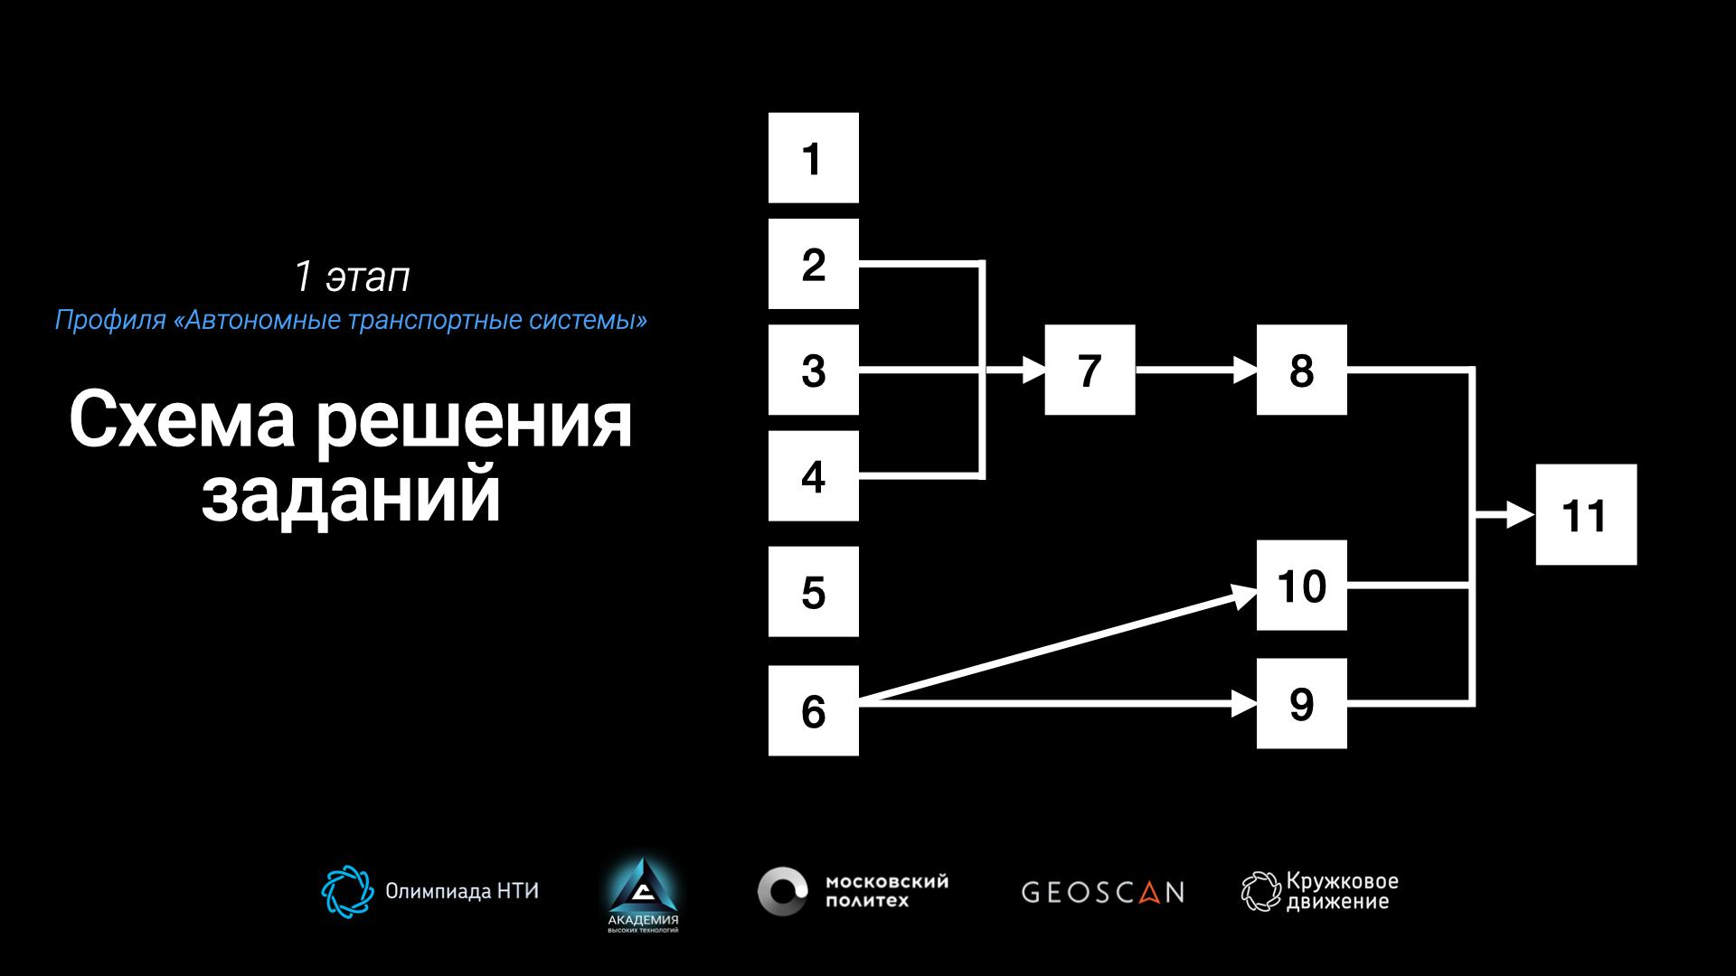

Этап 2. Сортировка грузов
Задачи можно решать в любом порядке

Этап 3. Доставка груза при помощи квадрокоптера
Задачи необходимо решать последовательно.

Оценка результатов и подведение итогов
9, 10 и 11 марта команды подключаются к оператору в соответствии с расписанием подключений. Во время подключения участники говорят, какую задачу они будут сейчас сдавать. Оператор ставит оборудование в стартовое положение, проводит визуальный контроль за выполнением всех условий задачи и по итогам работы оборудования проставляет баллы в таблицу. Оба Айкара равноценны.
В случае, если команда сделала на оборудовании всё, что хотела, а минуты на подключение ещё остались, их можно перенести на досдачи в конце блока подключений. Между блоками подключений минуты на досдачи не переносятся!
В случае потери минут ввиду непредвиденных технических сложностей на стороне организаторов, потерянные участниками минуты компенсируются. Проблемы с интернетом на стороне участника не являются причиной для компенсации минут.
Число попыток в одной задаче не ограничено.
12 марта команды подключаются ко всем операторам одновременно и проводят финальный тест всей системы.
Баллы за задачи, которые будут успешно реализованы в ходе финального теста, удваиваются!

Этап 1. Проезд беспилотного автомобиля по полигону городской среды
№ | Задача | Балл
1 | Доехать до перекрёстка и остановиться | 1
2 | Повернуть на перекрёстке направо | 2
3 | Повернуть на перекрёстке налево | 2
4 | Пересечь перекрёсток по прямой | 2
5 | Остановиться в точке разгрузки | 2
6 | Доставить груз к распределительному хабу | 8
7 | Пересечь перекрёсток с учётом сигналов светофора | 5
8 | Пересечь перекрёсток с учётом сигналов светофора и дорожного знака | 7
9 | Распознавание дорожных знаков | 8
10 | Детектирование пешеходов | 8
11 | Доставка груза с учётом всех объектов городской среды | 10

Этап 2. Сортировка грузов
№ | Задача | Балл
1 | Распознать цифры на грузах в накопителе | 5
2 | Расположить грузы в накопителях по возрастанию номеров | 10

Этап 3. Доставка груза при помощи квадрокоптера

№ | Оцениваемый параметр | Балл
1 | Индикация при захвате груза включена. Цвет верный | 1
2 | Зависание с грузом на заданное время (10 секунд) выполнено | 2
3 | Класс графической метки №1 определен верно | 4
4 | Индикация «метка определена» включена. Цвет верный | 1
5 | Зависание на заданное время (10 секунд) выполнено | 2
6 | Индикация над местом сброса груза включена. Цвет верный | 1
7 | Зависание над местом сброса груза на заданное время (10 секунд) выполнено | 2
8 | Сброс груза выполнен | 5 – груз находится в радиусе 5 см от центра метки  3 – груз находится на расстоянии от 5 до 10 см от центра метки  1 – груз находится на расстоянии более 10 см от центра метки  0 – груз упал с крыши
9 | Класс графической метки №2 определен верно | 4
10 | Индикация «метка определена» включена. Цвет верный | 1
11 | Зависание на заданное время (15 секунд) выполнено | 2
12 | Произведена посадка на посадочную площадку | 5 – центр квадрокоптера находится в радиусе 5 см от центра метки  3 – центр квадрокоптера находится на расстоянии от 5 см до 10 см от центра метки  1 – центр квадрокоптера находится на расстоянии более 10 см от центра метки

Максимальное число баллов за все задачи — 200
Команда, набравшая наибольшее количество баллов по сумме задач становится победителем профиля “Автономные транспортные системы» Олимпиады Кружкового движения НТИ.

Правила, права и обязанности участников финал

Связь с полигоном и организаторами
- команды вправе отслеживать происходящее на полигоне через онлайн-трансляцию;
- команды вправе задавать вопросы общего характера организаторам в общем чате финалистов в Telegram;
- команды вправе попросить организатора ответить на частные вопросы в комнате команды в Discord, однако организатор вправе отказаться.

С команды снимаются от 5 до 15 баллов, на усмотрение экспертного состава, в случаях:
  - препятствования работе экспертного состава;
  - употребление ненормативной лексики.

Аннуляция результатов участника заключительного этапа Олимпиады НТИ и дисквалификация
В описанных ниже случаях проектный офис оставляет за собой право аннулировать результаты участников по какому-либо туру, отстранить его от участия или дисквалифицировать в заключительном этапе Олимпиады НТИ. Каждый акт аннуляции или дисквалификации подтверждается письмом на электронную почту, с которой участник зарегистрировался на олимпиаду.
4.1. Если участник не выходит на связь в течении 2х дней с момента старта заключительного этапа по соответствующему профилю, а именно: не отвечает на почту, телефон или иными способами не подтверждает своё желание принять участие в финале, то участник отстраняется от участия в олимпиаде и не фигурирует в итоговых протоколах.
4.2. Если участник выражает в письменном виде желание самоустраниться, то данное желание удовлетворяется и участник не фигурирует в итоговых протоколах.
4.3. Если участник нарушил правила написания предметного тура, то в зависимости от степени нарушения баллы участника по предмету могут быть аннулированы, либо участник может быть дисквалифицирован.
4.4. Если участники/команда не соблюдают требования к оформлению и передаче своих работ на проверку (неверное именование файла, не вовремя выслан файл, файл не читается или не открывается, не предоставлен доступ, файл отправлен или загружен не в по тому адресу и не в то место и т.д.), то такая работа не проверяется, а участник/команда получает 0 баллов.
4.5. Если в команде возникает конфликт (один из участников пассивен - не работает и не вносит свой вклад) и все члены команды (за исключением пассивного участника) в письменной форме заявляют, что один из участников их команды не принимал никакого участия в решении командной работы и предоставляют соответствующие доказательства. Далее в частном порядке происходит процедура выяснения обстоятельств. В случае, если факт отсутствия участия в командном решении доказан, то участника исключают из команды и дисквалифицируют. Если факт не удалось доказать - участник остаётся в команде с сохранением баллов.

Требования к никнеймам участников в чатах и группах Олимпиады КД НТИ и названиям команд

- Участник финала олимпиады в чатах или в группах (telegram, discord, zoom и др.), относящихся к олимпиаде, должен присутствовать под никнэймом на русском или английском языке, который дает возможность идентификации участника (имя+фамилия, фамилия).
- Никнэйм участника и название команды не может содержать тексты, надписи или изображения политического, экстремистского, провокационного или рекламного характера, оскорблений, ненормативную лексику или непристойные выражения и изображения.
- Никнэйм участника и название команды не может содержать негативных оценочных характеристик в том числе и в свой адрес.
- Название команды должно быть на русском или английском языке читаемо и легко произносимо в публичном поле.
- Участники, не выполняющие требования п.1 и п.2 раздела 10, будут удаляться из чатов и групп, относящихся к олимпиаде.
- Команды, не выполнившие требования в п.2 и п.3 раздела 10, будут предупреждены, если требование не будет выполнено, то такая команда может быть дисквалифицирована.
- Нечитаемое и непроизносимое название команды в публичном поле (церемония награждения, публикация в СМИ и соцсетях) будет заменено на словосочетание “Команда участников”, т.е. будет обезличена.

